NIKO
Badan : Tinggi
Rambut : Hitam
Kulit : Sawo Matang
Jenis Kelamin : Laki Laki
Bentuk Wajah : Bulat
Hidung : Mancung
Memiliki Tahi Lalat di pipi
Cita - Cita : Atlet
Hobi : Bermain Voli

Niko adalah anak yang baik, peduli, dan menjunjung tinggi persahabatan. Ia juga suka memberi semangat kepada teman-temannya.

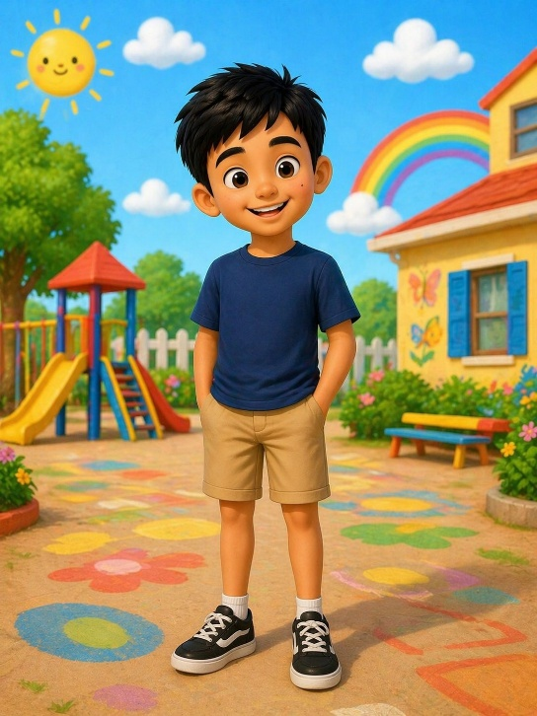
Nama Putri
Badan : Pendek
Rambut : Lurus Coklat
Kulit : Putih
Jenis Kelamin : Perempuan
Bentuk Wajah : Oval
Hidung : Mancung
Cita - Cita : Chef
Hobi : Memasak

Putri adalah anak yang ceria, ramah, dan suka membantu. Ia gemar memasak serta memiliki cita-cita menjadi seorang chef. Putri juga senang berbagi dan membuat orang lain bahagia.
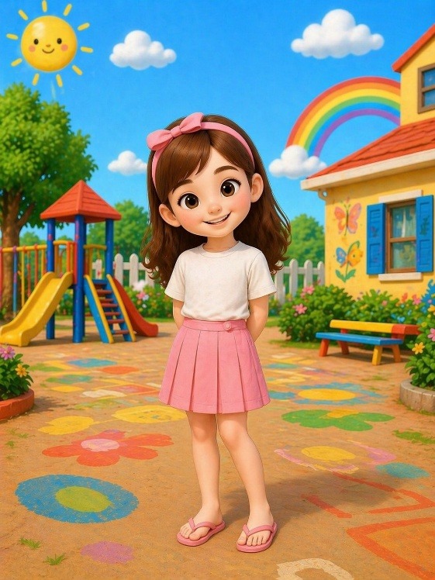
Nama : Pak Samsu
Usia : 40-45
Tinggi Badan : Tinggi
Jenis Kelamin : Laki-Laki
Kulit : Sawo Matang
Badan berisi
Rambut : Hitam Ikal
Bentuk Wajah : Kotak
Hidung : Mancung
Pekerjaan : Kantor
Backgroundnya kaya di taman gitu yang hijau

Pak Samsu adalah pria yang ramah dan berwibawa. Sebagai pekerja kantoran, ia terlihat rapi, profesional, serta tetap hangat dan mudah didekati.
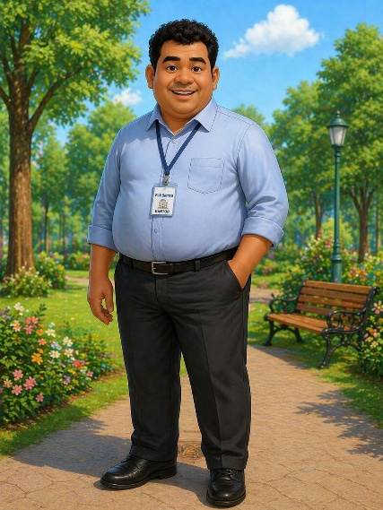
Nenek Vira
Badan : Tinggi
Rambut : Putih di ikat di atas
Kulit : sawo matang
Jenis Kelamin : Perempuan
Bentuk Wajah : Bulat
Hidung : Mancung
Sifat : Penyayang
Badan : Kurus
Usia : 60-50

Nenek Vira adalah sosok yang penyayang dan bijaksana. Ia selalu memberikan nasihat yang baik dan menjadi tempat bersandar bagi orang-orang di sekitarnya.
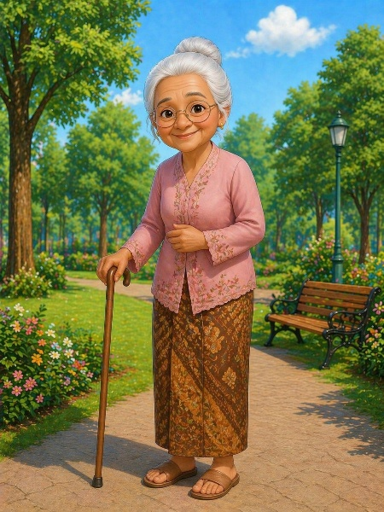
nama Andi
Badan : Pendek
Rambut : Pirang
Kulit : Hitam
Jenis Kelamin : laki laki
Bentuk Wajah : oval
Hidung : Mancung
Sifat : Penyayang
Badan : Kurus
Usia : 5-10 tahun

Andi adalah anak yang pemberani dan penuh semangat. Meski tubuhnya kecil, semangatnya tak pernah mengecil. Sifatnya yang penyayang membuatnya mudah disukai dan selalu siap membantu orang lain.
